Universidad de Burgos
Escuela Politécnica Superior


Grado en Ingeniería Informática

Proyecto02

Diseño de un subsistema de interfaz gráfica para una aplicación de Agenda

Alumnos | Asier Alonso Morante  Jorge Laguna Delgado  Daniel Lozano Rebe  Roberto Miranda Perez
Tutor | Carlos López Nozal  Departamento de Ingeniería Civil  Área de Lenguajes y Sistemas Informáticos
Burgos, 23 de diciembre de 2014

Este documento está licenciado bajo Creative Commons Attribution 3.0 License
Índice de contenido
1 Descripción de la aplicación 3
2 Requsitos 3
3 Diseño arquitectónico 3
4 Patrones utilizados 7
5 Manual del programador 10

Índice de ilustraciones
Ilustración 1: Diseño Arquitectonico Agenda 4
Ilustración 2: Diagrama de Clases GUI 5
Ilustración 3: Diagrama de Clases Modelo 6
Ilustración 4: PD Mediador: Estructura de Clases 7
Ilustración 5: PD Comando: Paquete Controlador 8
Ilustración 6: PD Comando: Ejemplo Código 8
Ilustración 7: PD Adaptador: Código AbstractTableModel 9
Ilustración 8: PD Observador: Estructura de Clases 9
Ilustración 9: Manual Programador: ProyectoDMSDescargado 10
Ilustración 10: Manual Programador: Importar 11
Ilustración 11: Manual Programador: Ejecutar 13
Ilustración 12: Manual Programador: Variables Entorno 15
Ilustración 13: Manual Programador: Consola 15

Índice de tablas

- Descripción de la aplicación
El proyecto que hemos realizado, es la aplicación de una agenda que realizará el tratamiento de los datos de los contactos que tengamos almacenados o queramos almacenar, entre las operaciones que realiza la aplicación se encuentran, la de insertar tanto un nuevo contacto dentro de la agenda, o una nueva llamada realizada por un contacto ya existente o un nuevo tipo de contacto, también nos permitirá actualizar la información de algún contacto o alguna llamada. Por último la agenda nos dejará consultar todos los contactos, llamadas filtradas por apellido y podremos ver también todos los tipos de contacto que tenemos almacenados.
En esta practica, crearemos la aplicación gráfica de la agenda,. Mediante el plugin de eclipse Windows Builder, crearemos todas las ventanas de la interfaz. Para programar la funcionalidad del programa utilizaremos los patrones mediador, vista-controlador y observador.
- Requsitos
Se quiere implementar una aplicación que gestione los datos de una agenda (Contactos, Tipo de contactos,Llamadas). La funcionalidad de la aplicación permite:
- Insertar
  - Un nuevo Contacto
  - Una nueva Llamada
  - Un nuevo Tipo de contacto
- Actualizar
  - Un Contacto
  - Una Llamada
  - Un Tipo de contacto
- Consultar
  - Todos los Contactos
    - Filtrados por apellido
  - Todas Llamadas
    - Filtradas por contacto
  - Tipos de contacto
- Diseño arquitectónico
El diseño arquitectónico de la aplicación está compuesto por tres subsistemas de la
aplicación y uno de pruebas.
La descripción de los subsistemas es la siguiente:
- subsistema ubu.lsi.dms.agenda.persistencia:
  - Contiene las clases que permiten acceder al sistema de persistencia de la agenda.
  - Implementa dos formas de persistencia, una basada en persistencia de base de datos y otra basada en persistencia de flujos de ficheros binarios.
  - Permite configurar al cliente con uno de los dos subsistemas sin que tenga dependencias sobre las implementaciones concretas. El cliente usa una propiedad de la aplicación para seleccionar la implementación concreta.
- subsistema ubu.lsi.dms.agenda.gui
  - Contiene las clases que permiten al usuario interactuar la agenda (consultar, insertar, actualizar)
- subsistema ubu.lsi.dms.agenda.modelo
  - Contiene las clases de tipo entidad (entity class) del contexto de la aplicación de agenda
- subsistema ubu.lsi.dms.test.agenda.persistencia
  - Contiene las clases que sirven para probar la funcionalidad del subsistema ubu.lsi.dms.agenda.persistencia.

Ilustración 1: Diseño Arquitectonico Agenda
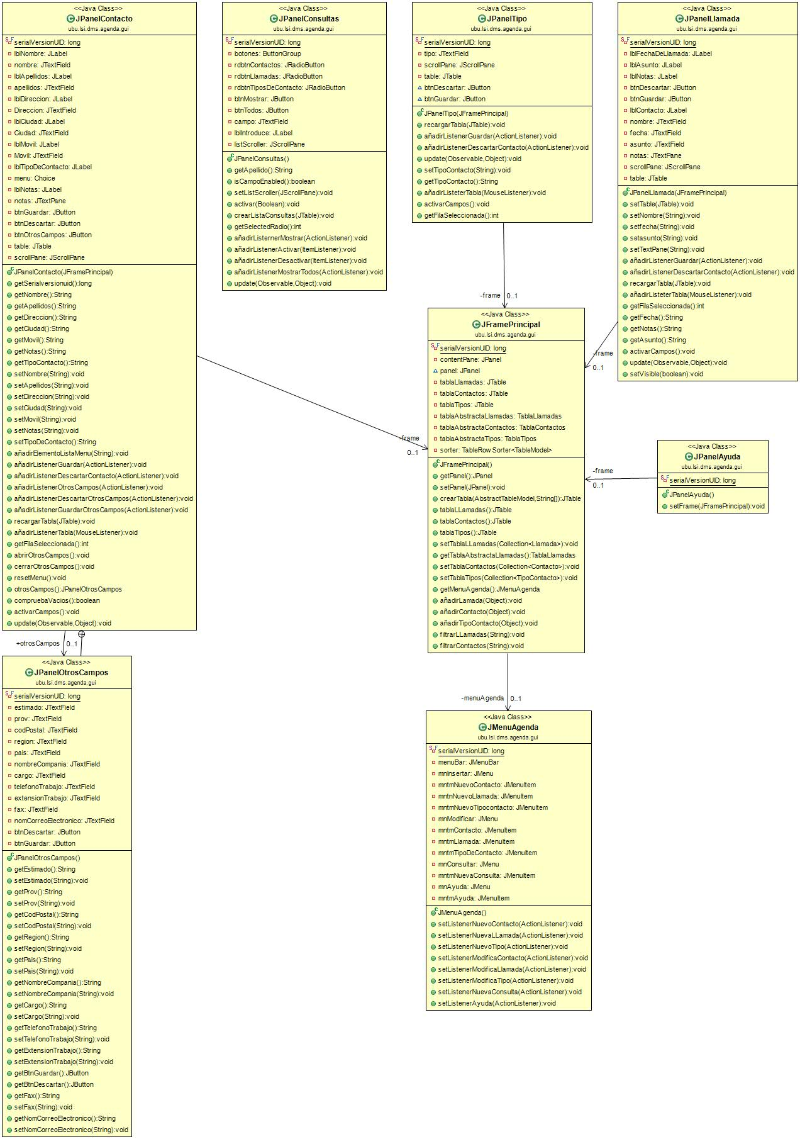Ilustración 2: Diagrama de Clases GUI
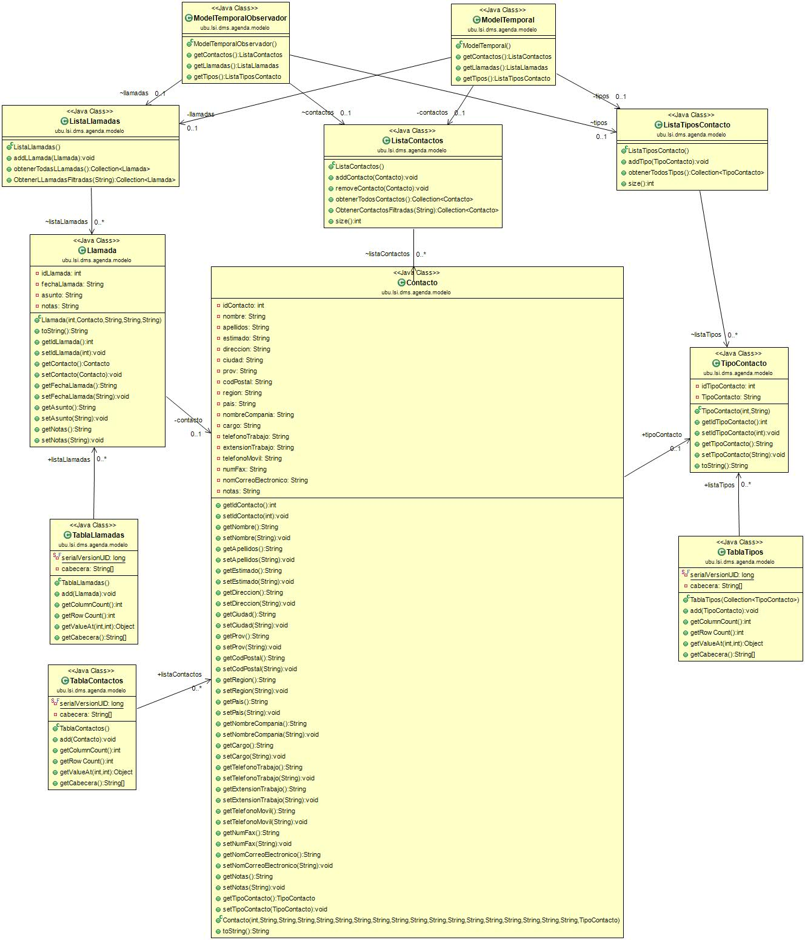Ilustración 3: Diagrama de Clases Modelo

Nota: En caso de no poder observar los Diagramas de Clases estos están en el incluidos en el proyecto de la aplicación.
- Patrones utilizados
- Aplicación del patrón de diseño Mediador
Implementación del paquete Controlador en el que interacciona cada una de sus clases, como por ejemplo MediadorModificaLlamada, es el encargado del manejo del JpanelLlamada, llegando a ejecutarse en caso de que se modifique la llamada.
Por ejemplo, el mediadorNuevoContacto se va a encargar que si todos los campos de la ventana principal de crear un nuevo contacto no están todos ellos rellenados, no será posible guardar el contacto en la base de datos. Saltará una ventana emergente indicandonos que se deben rellenar todos los campos de dicho contacto.

Ilustración 4: PD Mediador: Estructura de Clases
Participantes
- Colegas: Cada uno de los paneles implementados en GUI.
- Mediadores: Todas las clases implementadas en el paquete Controlador
- Listener: Incluidos en los mediadores.

- Aplicación del patrón de diseño Comando
Encapsula una orden/acción como un objeto, permitiendo así parametrizar a los clientes con diferentes ordenes/acciones, encolar o registrar las ordenes/acciones.
Para ello se utilizarán ActionListener() en todas las clases del paquete controlador.
Por ejemplo en el siguiente fragmento de código de la clase MediadorModificaLlamada.
Ilustración 5: PD Comando: Paquete Controlador
Ilustración 6: PD Comando: Ejemplo Código
Participantes
- Comando: BotonGuardar. En JpanelContacto.java
  - Comando Concreto: guardarContacto en MediadorNuevoContacto.java
  - Cliente: ActionEvent - MouseClick
  - Emisor: setters – JpanelContacto.java
  - Receptor: MediadorNuevoContacto.java
- Aplicación del patrón de diseño Adaptador y Observador.
Se quiere crear una clase reutilizable que coopera con otras clases no relacionadas o imprevistas. Esto se implementa mediante AbstractTableModel como por ejemplo en la TablaContactos.java.
Ilustración 7: PD Adaptador: Código AbstractTableModel

Definir una dependencia una a varios entre objetos, para indicar que cuando un objeto cambia de estado todos los objetos dependientes son notificados y actualizados automáticamente. Esto se realizaría con el patrón adaptador.
Con el patrón observador lo implementamos a partir de la extensión de Observable en el paquete modelo y mediante los notify() utilizados, para así informar a todos los observadores de los cambios que se han producido.
Ilustración 8: PD Observador: Estructura de Clases

Participantes:
- Sujeto: java.util.Observable
- Observador: interface Observer
- Sujeto Concreto: ListaContactos.java
- Observador Concreto: JPanelContacto.java
- Manual del programador
Para ejecutar y probar la funcionalidad de la interfaz gráfica de la agenda tenemos dos alternativas:
Ejecutar la practica mediante eclipse o si no se dispone de entorno de desarrollo, ejecutar desde una consola.
Para ambos métodos, necesitamos tener Java instalado. Se recomienda instalar la versión JDK.
- DESDE UN ENTORNO DE DESARROLLO (ECLIPSE)
Lo primero de todo, necesitamos el proyecto descargado:
Ilustración 9: Manual Programador: ProyectoDMSDescargado
Ahora importamos el proyecto en eclipse. Para ello vamos a File->Import->Existing Proyect into Workspace:
Una vez importado, solo debemos ejecutar la clase que contiene el main que arranca la interfaz gráfica:
Ilustración 10: Manual Programador: Importar

Ilustración 11: Manual Programador: Ejecutar
Y obtendremos como resultado la interfaz en funcionamiento

- DESDE UNA CONSOLA DEL SISTEMA
Para ejecutar desde una consola, necesitamos añadir Java al path del sistema. Para ello: Mi PC -> Click derecho -> Propiedades -> [Pestaña] Opciones Avanzadas -> Variables de Entorno.
Ilustración 12: Manual Programador: Variables Entorno
Añadimos la siguiente línea a continuación de lo que haya por defecto. No borrar nada de lo que había previamente.
;C:\Program Files\Java\jdk1.7.0_02\bin;

Ahora abrimos una consola y escribimos javac, para comprobar que tenemos la instalación funcionando correctamente.
Ilustración 13: Manual Programador: Consola
Una vez nos salga esto, tenemos todo correcto.
Nos situamos en donde está la clase de test que ejecuta la interfaz:

Compilamos con la línea:
javac TestGui.java
Y ejecutamos con
java TestGui

Referencias
- Colaboradores de Wikipedia. Bibliografía [en línea]. Wikipedia, La enciclopedia libre, 2010 [fecha de consulta: 30 de agosto del 2010]. Disponible en <http://es.wikipedia.org/w/index.php?title=Bibliograf%C3%ADa&oldid=39866387>
- OpenOffice.org, “Creating large documents with OpenOffice.org Writer,” s.d., http://wiki.services.openoffice.org/wiki/Documentation.
- “Zotero | Home,” s.d., http://www.zotero.org/.

